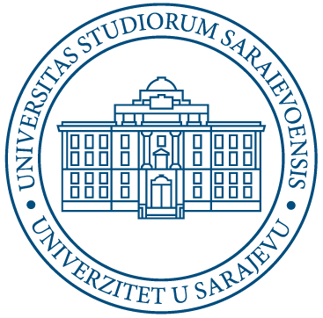
BOSNA I HERCEGOVINABOSNIA AND HERZEGOVINA
UNIVERZITET U SARAJEVUUNIVERSITY OF SARAJEVO

REZULTATI ZAVRŠNOG/POPRAVNOG ISPITA IZ PREDMETA
POSLJEDICE RADIOTERAPIJE

SEMESTAR | IV
NAČIN STUDIRANJA | REDOVNI
PREDMET | POSLJEDICE RADIOTERAPIJE
DATUM ODRŽAVANJA | 24.06.2026

 | Index | Ocjena
1 | 1487/21-R | 10 (deset)

Uvid u rad student može ostvariti dana 02.07.2026 u 13 h -prostorije radioterapije na Klinici za onkologiju.

Indekse za upis ocjene dostaviti u dogovoru sa odgovornim nastavnikom

Datum: 29.06.2026
Odgovorni nastavnik prof dr Velda Smajlbegović

